Ontwerp van een daksectie
Om het geteste resultaat in de praktijk om te zetten ben ik op zoek gegaan naar een modulair systeem dat eenvoudig geplaatst kan worden:

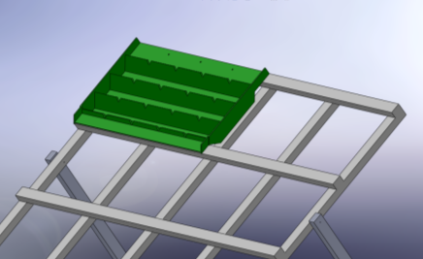

- Variabele afstand tussen panlatten:

Aangezien de afstand tussen panlatten van bestaande pannen varieert, heb ik hier ook rekening mee moeten houden:

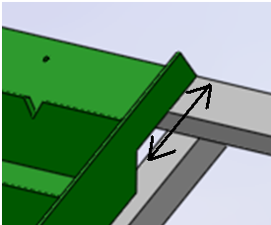

- Horizontaal overlappende secties:

De secties passen overlappend in elkaar zodat ze horizontaal in elkaar passen. De pannen worden langs onder naar boven geplaatst. Ze kunnen vastgeschroefd worden om de bestaande panlatten. Hierdoor beperk ik het risico op beschadiging bij wind.

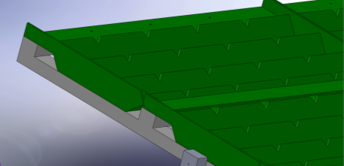

- Kleine kanaaltjes

Ook de afvoer van water heb ik proberen te vertragen zodat de het substraat minder snel zal afspoelen.

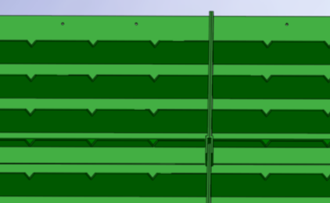

- Verticale overlapping:

Om constructieve redenen heb ik geopteerd voor een verticale overlapping appart te monteren zodat ook de vochthoudende folie geplaatst kan worden bovenop de trappen.

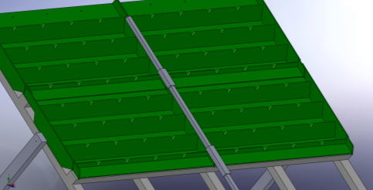

- Lengte van de sectie:

De lengte van een sectie heb ik op 50 cm ingesteld. Een ideaal evenwicht tussen: “zo lang mogelijk” en toch “hanteerbaar”.

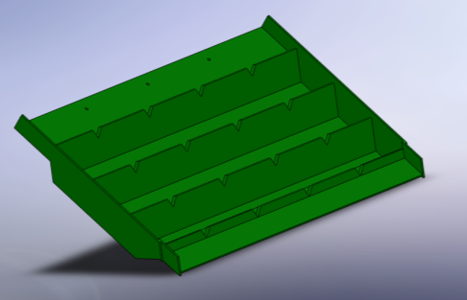

- Doorsnede

De doorsnede van iedere sectie is trapsgewijs opgesteld en kunnen per m² niet meer dan 8 liter water opslaan.

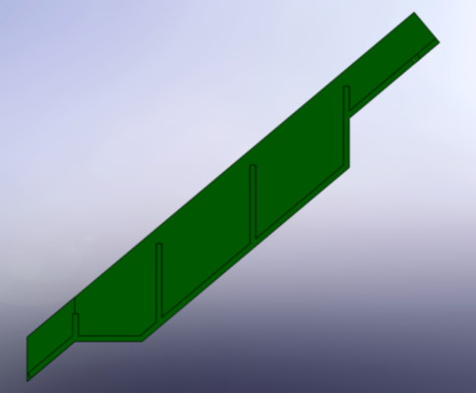

- 8 per m²
Per m² zijn er 8 secties nodig.
